MAHKAMAH AGUNG REPUBLIK INDONESIA
DIREKTORAT JENDERAL BADAN PERADILAN AGAMA
PENGADILAN TINGGI AGAMA PADANG

Jalan By Pass KM 24, Kelurahan Anak Air, Kecamatan Koto Tangah
Kota Padang, Sumatera Barat 25179. www.pta-padang.go.id, admin@pta-padang.go.id

Padang, 22 Desember 2023

Yth. Ketua Pengadilan Agama Padang
di Tempat

SURAT PENGANTAR
Nomor: 3420/SEK.01.PTA.W3-A/KP6.1/XII/2023

Assalamu’alaikum Wr. Wb.
No | Naskah Dinas Yang Dikirimkan | Banyaknya | Keterangan
 | SK Presiden Pemberhentian Hakim atas nama :  - Syafri, S.H., M.H. |  | - Setelah berkas diterima agar segera diserahkan kepada yang bersangkutan;  - Memerintahkan kepada administrator SIKEP untuk melengkapi data pegawai yang bersangkutan;  - Guna pengecekan kepastian penerimaan berkas tersebut, kami mohon mengisi tanda terima dan mengirimkan kembali kepada kami via email tandaterima@pta-padang.go,id dengan Subject : SK Presiden Pemberhentian Hakim.

Diterima tanggal ………………….

Penerima  …………………………..  ………………………….  NIP.……………………… | Wassalam,  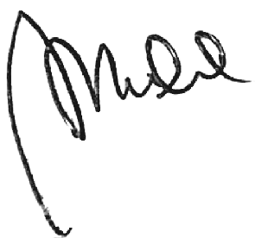  Kepala Bagian Perencanaan dan Kepegawaian  Mukhlis, S.H.  NIP. 197302242003121002

Tembusan:
Ketua Pengadilan Tinggi Agama Padang (sebagai laporan).

